Guía2. Desarrollo Proyecto APT
Asignatura Capstone

1. Resumen avance Proyecto APT
A continuación, encontrarás distintos campos que deberás completar con la información solicitada.

Resumen de avance proyecto APT | Durante la Fase 2, el proyecto evolucionó desde una propuesta principalmente administrativa hacia un prototipo web de gestión agrícola apoyado por datos e Inteligencia Artificial. Se consolidó una arquitectura por capas con React/Vite en el frontend, FastAPI en el backend y PostgreSQL como base de datos central. Actualmente el prototipo permite gestionar trabajadores, jornadas, sectores, labores y producción; además incorpora importación de planillas Excel, visualización de productividad y un asistente inteligente.  El avance actual debe entenderse como un prototipo funcional y no como la versión final del sistema. La interfaz utilizada en esta etapa corresponde a un boceto de validación técnica: permite comprobar que los módulos, las consultas y la integración con IA funcionan, pero se encuentra planificado un rediseño visual más profesional, consistente y cercano a una experiencia de asistente moderno.  En el componente de datos e IA, por ahora se está validando el flujo con una planilla de cosecha correspondiente a una semana de septiembre y con datos de prueba/simulados utilizados para completar escenarios de validación. Por esta razón, los análisis, comparaciones y predicciones actuales son demostrativos y no representan todavía una evaluación definitiva del rendimiento real de la empresa ni de sus trabajadores. La siguiente etapa requiere recopilar, depurar e integrar el historial real de cosechas de Doña Laura para reentrenar y validar los modelos con información suficiente.
Objetivos | Se mantiene el propósito central de desarrollar una solución de gestión administrativa para la empresa Doña Laura, pero se ajustó el énfasis técnico del proyecto. La solución dejó de plantearse como una aplicación de escritorio simple y pasó a una arquitectura web con integración de datos e IA. El objetivo actual es centralizar la información agrícola, facilitar la importación y consulta de producción, analizar tendencias de rendimiento y apoyar al encargado mediante indicadores, alertas y un asistente conversacional. Se mantiene como restricción que la IA no tome automáticamente decisiones de contratación, continuidad o desvinculación de trabajadores.
Metodología | Se mantiene la combinación de Scrum para el desarrollo incremental del software y CRISP-DM para el trabajo con datos e Inteligencia Artificial. El equipo ha avanzado desde la comprensión del negocio, la base de datos y la gestión operativa hacia el dashboard, la preparación de datos, el modelado y la integración del asistente.  El proyecto se encuentra en una etapa de validación progresiva. Las próximas iteraciones se concentran en ampliar el histórico real de la empresa, formalizar pruebas, medir tiempos de respuesta y estabilidad, mejorar la calidad del modelo, completar documentación técnica y realizar el rediseño final de la interfaz. El tiempo de respuesta del asistente depende de la complejidad de la consulta, de las herramientas que deba utilizar y de la conexión con el servicio de IA; todavía no se ha realizado una medición formal de rendimiento, por lo que este indicador se incorporará en la fase de validación.
Evidencias de avance | Base de datos PostgreSQL implementada y conectada al backend FastAPI.  Prototipo web en React/Vite con dashboard de productividad y módulos administrativos.  Módulo de importación de planillas Excel con vista previa y validación de registros.  Asistente de Inteligencia Artificial integrado al sistema, capaz de consultar información, comparar resultados y entregar respuestas en lenguaje natural.  Las evidencias corresponden al estado actual del prototipo y no a la versión definitiva del producto.
2. Monitoreo del Plan de Trabajo
Examina cuidadosamente tu plan de trabajo, enfocándote especialmente en la columna de estado de avance y ajustes.

Plan de Trabajo
Competencia o unidades de competencias | Actividades | Recursos | Duración de la actividad | Responsable | Observaciones | Estado de avance | Ajustes
Análisis de requerimientos y gestión de proyecto | Levantar necesidades de Doña Laura y reformular el alcance del proyecto. | Entrevistas, planillas reales, pauta APT, reuniones con profesor guía. | 1 semanas | Equipo completo | El principal facilitador fue disponer de un problema real y datos de la empresa. El cambio de enfoque solicitado obligó a redefinir la solución. | Completado | Se pasó de una app administrativa/escritorio a una solución web de gestión con datos e IA.
Diseño de software y bases de datos | Definir arquitectura por capas y construir el modelo relacional. | React, FastAPI, PostgreSQL, diagramas, SQL. | 1 semanas | Sebastián Valenzuela y Alexander Vivanco | La separación frontend-backend-BD facilitó la incorporación posterior de ETL e IA. | Completado | Se reemplazó la idea de escritorio por React + FastAPI + PostgreSQL.
Desarrollo de aplicaciones y servicios | Implementar gestión de trabajadores, jornadas, sectores, labores y producción. | Python, FastAPI, psycopg, PostgreSQL, Swagger. | 1 semanas | Sebastián Valenzuela y Alex Núñez | Se resolvieron errores de conexión, variables .env y validación de endpoints durante el desarrollo. | Completado | Se incorporaron operaciones CRUD, desactivación de trabajadores y consultas operativas.
Integración y procesamiento de datos | Implementar importación de planillas Excel con vista previa, validación y guardado. | Pandas, OpenPyXL, FastAPI, planillas de cosecha. | 1 semanas | Alexander Vivanco y Sebastián Valenzuela | Las planillas tenían diferencias de formato, fechas y nombres; se requirió normalización y revisión de coincidencias. | Completado | Se agregó vista previa, estados para revisión, segundo archivo opcional y control antes de guardar.
Visualización y análisis de productividad | Construir consultas y paneles para revisar kilos, jornadas, tendencias y productividad. | React, FastAPI, PostgreSQL, CSS. | 1 semanas | Alex Núñez y Sebastián Valenzuela | Algunas variables, como sector y horas, no siempre están disponibles en los registros originales. | Completado | Se priorizó el análisis de kilos y registros reales, dejando variables contextuales como complemento.
Preparación de datos para IA (CRISP-DM) | Construir y limpiar el dataset histórico de cosecha de paltas. | Pandas, NumPy, una planilla real de septiembre, datos de prueba y scripts de preparación. | 1 semanas | Alexander Vivanco y Diego Alvarez | El flujo de preparación está implementado, pero el conjunto actual todavía es limitado. Se trabaja con una planilla de una semana de septiembre y datos simulados para validar el proceso. | En curso | Se validó la limpieza y estructura del dataset de prototipo. Falta recopilar y normalizar el histórico real completo de la empresa antes de considerar cerrada esta actividad.
Inteligencia Artificial y analítica | Entrenar modelos para perfiles, anomalías y predicción de producción. | Scikit-learn, Random Forest, K-Means, Isolation Forest. | 1 semanas | Sebastián Valenzuela y Alexander Vivanco | Los modelos y análisis actuales corresponden a una prueba de concepto. Al no disponer aún del histórico completo de la empresa, sus resultados no se consideran concluyentes. | En curso | Se mantienen las predicciones y alertas como demostrativas. El modelo deberá reentrenarse y validarse cuando se incorpore un volumen suficiente de datos históricos reales.
Integración de IA generativa | Desarrollar un asistente conversacional capaz de consultar datos y herramientas del sistema. | API de modelo de lenguaje, Python, FastAPI, herramientas internas, React Markdown. | 1 semanas | Sebastián Valenzuela y Alex Núñez | El asistente ya funciona como prototipo y puede mantener contexto y utilizar herramientas del sistema. La experiencia visual todavía corresponde a un boceto funcional. | En curso | Se integró el agente conversacional y se dejó planificado medir tiempos de respuesta, reforzar pruebas y rediseñar la interfaz antes de la versión final.
Aseguramiento de calidad y pruebas | Validar endpoints, importación, base de datos, IA, interfaz y recuperación desde GitHub. | Swagger, PowerShell, navegador, logs, casos de prueba. | 1 semana + continuo | Diego Alvarez y equipo completo | Las pruebas manuales detectaron dependencias faltantes, errores de entorno y rutas no registradas. | En curso | Falta formalizar casos de prueba, resultados esperados/obtenidos y evidencias para el informe final.
Gestión de configuración y repositorio | Mantener código en GitHub, controlar dependencias y proteger credenciales. | Git/GitHub, .gitignore, requirements.txt, package.json, .env. | Continuo | Diego Alvarez y Sebastián Valenzuela | Al clonar el proyecto fue necesario reconstruir .venv, node_modules y .env. | En curso | Actualizar requirements.txt con dependencias de datos/IA y crear .env.example.
Documentación técnica y trazabilidad | Completar manual técnico, matriz de trazabilidad, estructura del repositorio y lista de verificación. | Word, repositorio, Swagger, diagramas y casos de prueba. | 1 semana | Diego Alvarez y equipo completo | Existe gran parte de la evidencia técnica, pero aún debe consolidarse como documentación formal. | En curso | Se incorporó como prioridad de cierre de la Fase 2 antes de la entrega final.
Pagos, reportes y acciones del asistente | Permitir cálculo de pagos por período, reportes y acciones controladas desde el asistente. | PostgreSQL, FastAPI, React, agente IA. | 1 semanas | Sebastián Valenzuela y Alex Núñez | El precio por kilo es común para los trabajadores, pero puede cambiar semanalmente. | No iniciado | Se planificó una tarifa semanal y confirmaciones antes de ejecutar acciones que modifiquen datos.
Experiencia de usuario y cierre | Rediseñar la interfaz tipo asistente moderno y realizar validación final/demo. | React, CSS, pruebas con usuarios, video demostrativo. | 1 semana | Alex Núñez y equipo completo | El sistema funcional tiene prioridad; el rediseño visual se pospuso hasta estabilizar IA y módulos críticos. | No iniciado | Se planificó sidebar con Trabajadores, Importación, Productividad, Pagos, Reportes, Administración y chat central tipo ChatGPT.

3. Ajustes a partir del monitoreo
Profundiza en las observaciones de tu plan de trabajo. Analiza las actividades planificadas y señala qué aspectos facilitaron u obstaculizaron la ejecución del plan. Plantea cómo abordaste y/o abordarás los obstáculos. Por último, señala los ajustes que realizaste al plan de trabajo a partir de este análisis.

Factores que han facilitado y/o dificultado el desarrollo de mi plan de trabajo:
El desarrollo se ha visto favorecido por contar con una problemática real, una arquitectura modular y una planilla de cosecha que permitió construir y validar el flujo inicial del sistema. FastAPI y Swagger han facilitado las pruebas de endpoints, React ha permitido validar rápidamente la experiencia del usuario y PostgreSQL ha servido como base central para organizar la información.

La principal limitación actual es la disponibilidad de datos históricos reales. Hasta esta etapa, las pruebas se han realizado con una planilla correspondiente a una semana de septiembre y con datos simulados/de prueba para completar escenarios funcionales. Esto permite demostrar el funcionamiento técnico, pero no permite considerar definitivos los resultados de productividad, comparación o predicción de la IA.

También se han presentado dificultades de entorno y configuración, como variables .env, dependencias al recuperar el proyecto desde GitHub y ajustes de librerías. Para abordarlas se han realizado respaldos, control de dependencias, pruebas por etapas y documentación del entorno. La estrategia de las siguientes iteraciones es priorizar la recopilación del histórico real, formalizar pruebas y terminar la experiencia de usuario.

Actividades ajustadas o eliminadas:
La principal reformulación fue abandonar la idea inicial de una aplicación de escritorio centrada únicamente en tareas administrativas. El proyecto evolucionó hacia una solución web por capas con React, FastAPI y PostgreSQL, incorporando importación de datos, productividad e Inteligencia Artificial.

El asistente de IA se incorporó como una prueba de concepto avanzada para demostrar cómo el sistema puede interpretar datos y apoyar al encargado mediante lenguaje natural. Sin embargo, la interfaz actual no corresponde al diseño definitivo: se utiliza como boceto funcional para validar integración, navegación y comportamiento. El rediseño final buscará una experiencia más profesional, ordenada y coherente con los módulos de la empresa.

También se ajustó el alcance de la IA: no tomará decisiones laborales automáticas y sus recomendaciones se comunicarán como apoyo al criterio humano. Los modelos se volverán a entrenar cuando exista un histórico real suficiente.

Actividades que no has iniciado o están retrasadas:
Las actividades pendientes corresponden principalmente a la maduración del prototipo. La prioridad más importante es recopilar y consolidar el histórico real de cosechas de Doña Laura. Hasta ahora, el sistema se ha validado con una planilla de una semana de septiembre y con datos simulados/de prueba, por lo que todavía falta disponer de información suficiente para evaluar de forma representativa el comportamiento productivo de la empresa.

También está pendiente realizar pruebas formales de rendimiento y estabilidad, incluyendo la medición del tiempo de respuesta del asistente, completar el manual técnico, la matriz de trazabilidad, la estructura documentada del repositorio y la lista de verificación. Finalmente, se debe realizar el rediseño visual de la aplicación para transformar el boceto actual en una interfaz profesional y consistente con el producto final.

Documento actualizado según el avance del proyecto al 6 de octubre de 2026.
Evidencias visuales de avance
Las siguientes capturas corresponden al estado actual del prototipo y documentan avances funcionales, no el producto final.
Evidencia 1 – Base de datos PostgreSQL
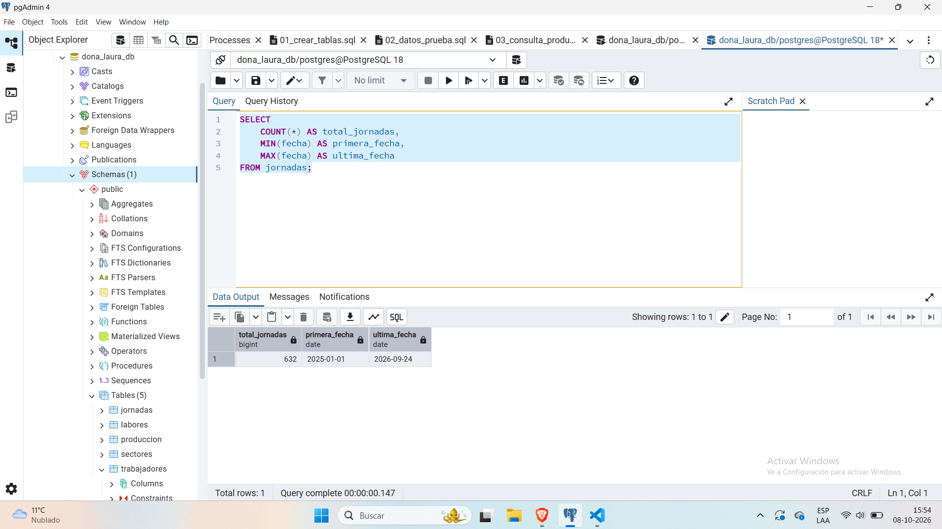
Contexto: La captura muestra la base de datos dona_laura_db en PostgreSQL, con las tablas principales del sistema: jornadas, labores, producción, sectores y trabajadores. Esta estructura centraliza la información y permite que el backend consulte y registre datos de manera consistente.
Resultado/estado del avance: Estado actual: la estructura de base de datos está implementada y operativa como parte del prototipo. Los registros visibles son utilizados para validar el funcionamiento técnico y no deben interpretarse como el historial completo de la empresa.

Evidencia 2 – Dashboard de productividad
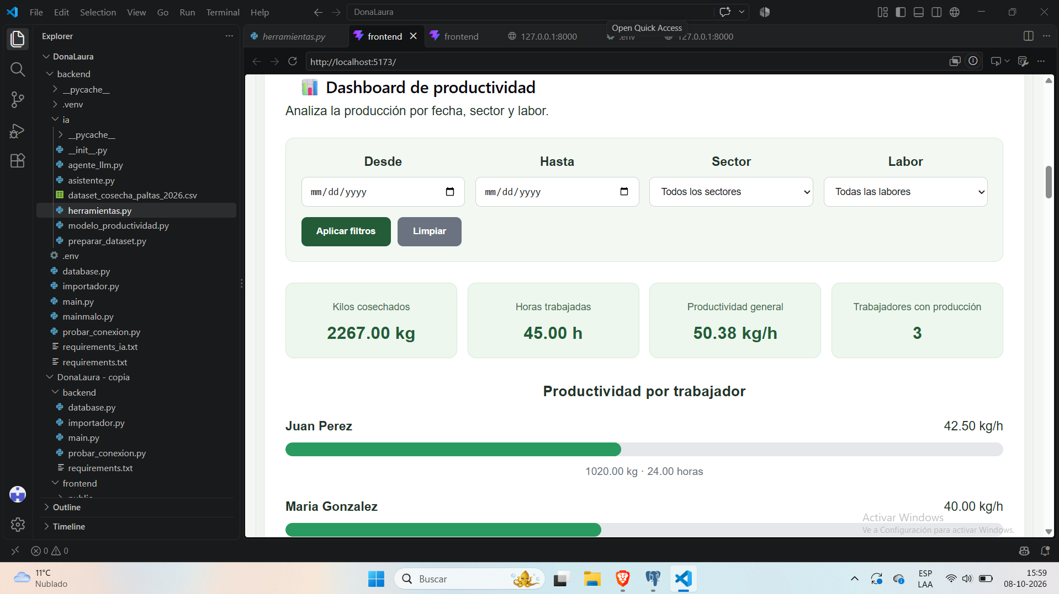
Contexto: La captura presenta el dashboard funcional desarrollado en React, conectado al backend FastAPI y PostgreSQL. Permite filtrar información y visualizar indicadores como kilos cosechados, horas trabajadas, productividad general y producción por trabajador.
Resultado/estado del avance: Estado actual: esta pantalla corresponde a una versión funcional de validación. La lógica principal está operativa, pero el diseño visual todavía será refinado para la versión final con una interfaz más profesional y coherente con todos los módulos de Doña Laura.

Evidencia 3 – Importación de planillas Excel
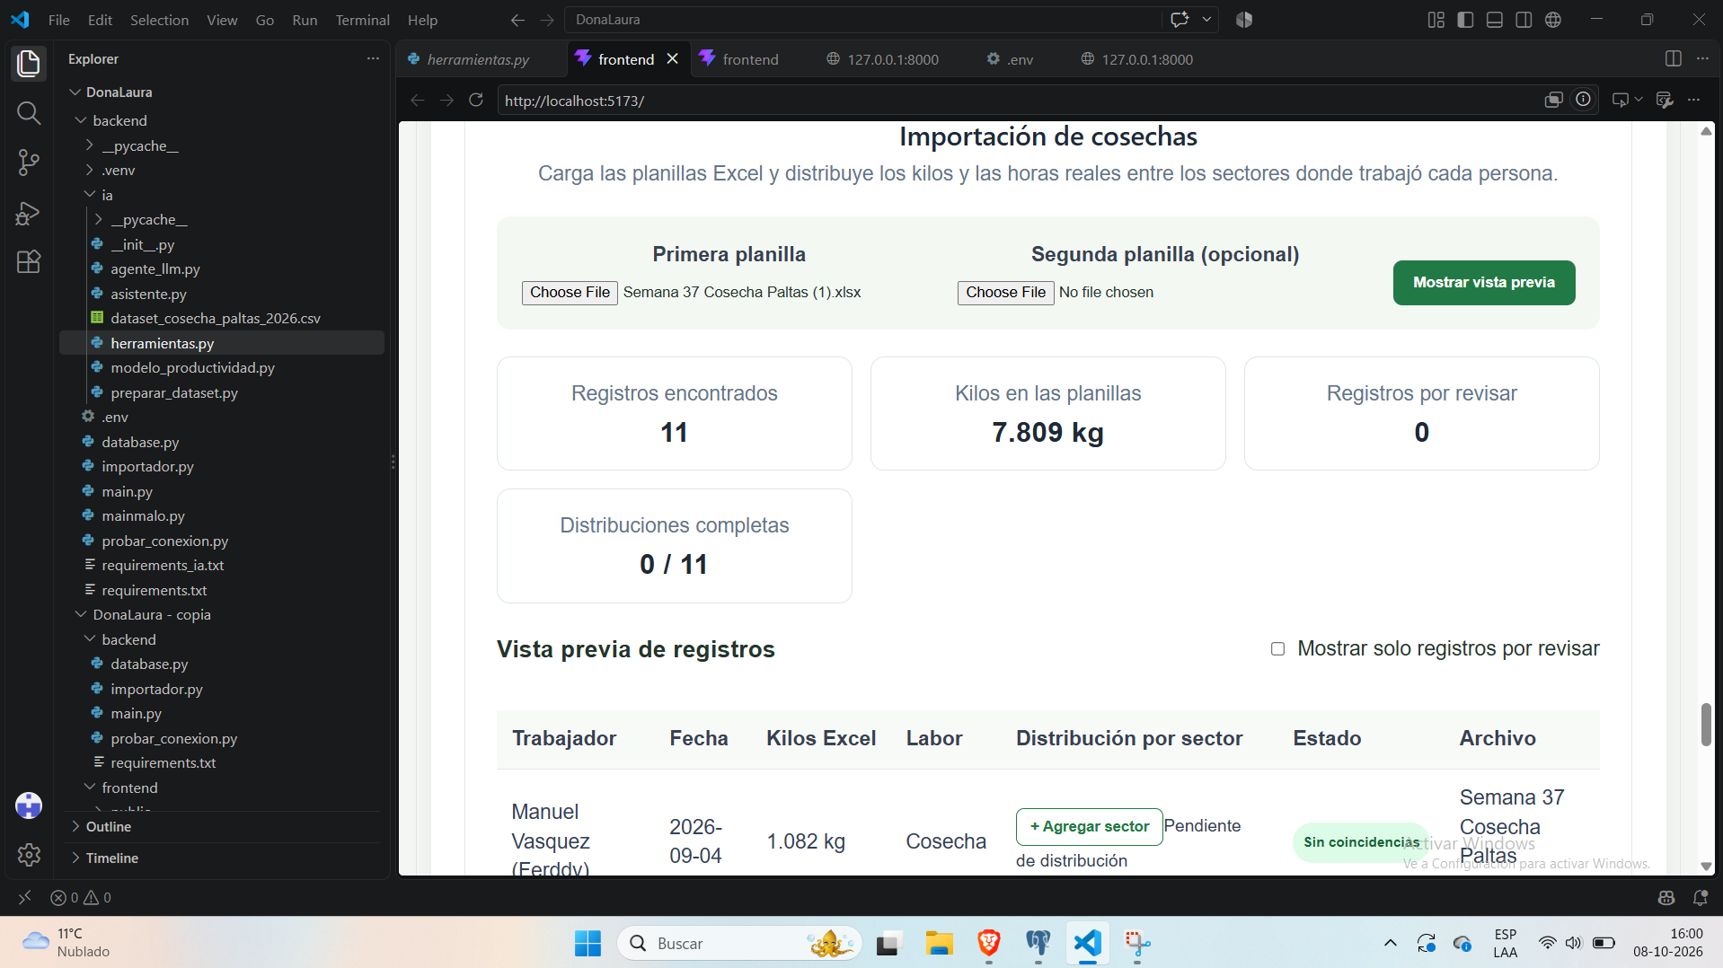
Contexto: La captura evidencia el módulo de importación, que permite seleccionar una planilla de cosecha, generar una vista previa, contabilizar registros y kilos, identificar elementos que requieren revisión y preparar la información antes de incorporarla al sistema.
Resultado/estado del avance: Estado actual: el proceso de importación está implementado como prototipo y permite validar el flujo de datos. La prueba mostrada utiliza una planilla correspondiente a una semana de septiembre; todavía falta integrar el histórico completo de la empresa.

Evidencia 4 – Asistente Inteligente de Doña Laura
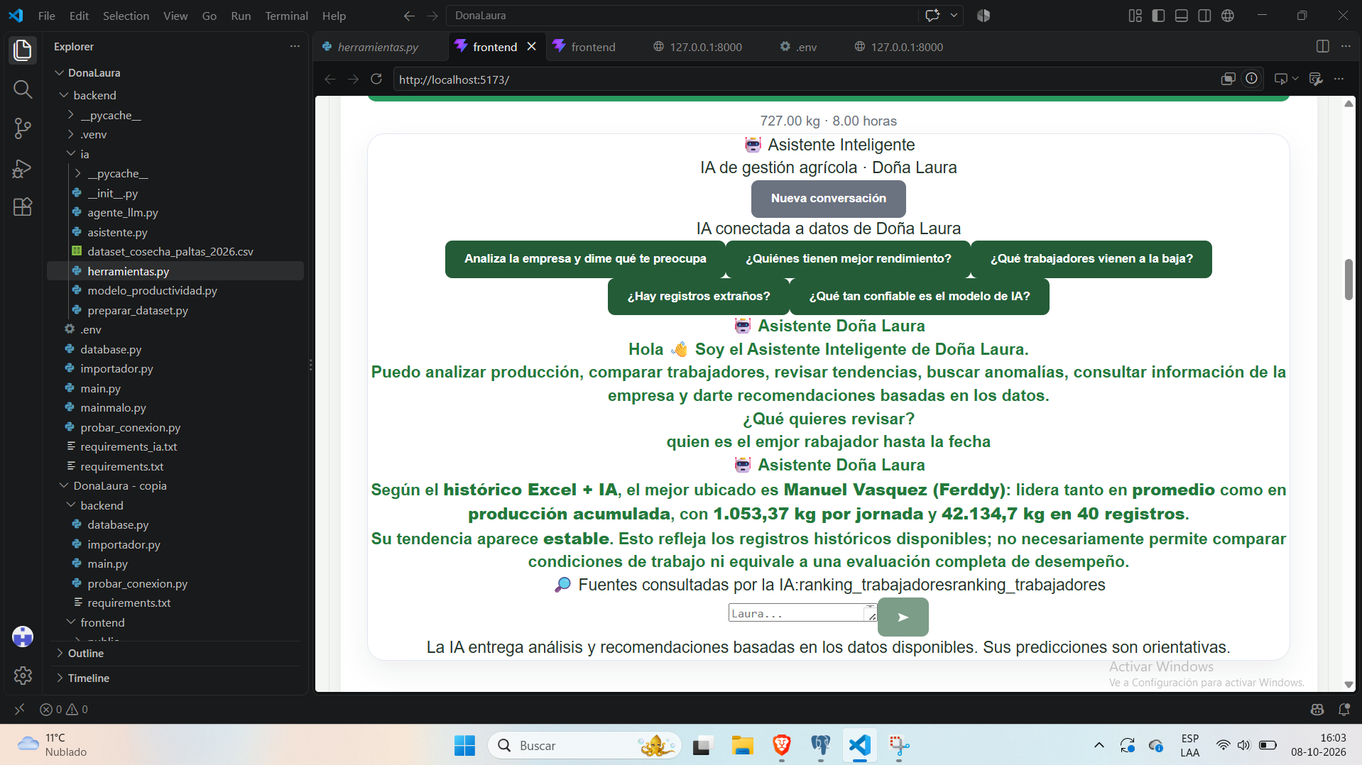
Contexto: La captura muestra el asistente conversacional integrado al frontend. El usuario puede realizar preguntas en lenguaje natural y el agente utiliza herramientas internas para consultar información, comparar resultados y entregar respuestas contextualizadas. La integración demuestra la comunicación entre React, FastAPI, los datos del sistema y el servicio de IA.
Resultado/estado del avance: Estado actual: el asistente es un prototipo funcional. Su interfaz es todavía un boceto y será rediseñada para una experiencia más profesional. El tiempo de respuesta depende de la complejidad de la consulta, de las herramientas utilizadas y de la conexión con el servicio externo; aún no se ha realizado una medición formal, por lo que este indicador se evaluará durante la fase de validación.

Estado actual, limitaciones y próximos pasos
El sistema presentado en esta Fase 2 corresponde a un prototipo funcional orientado a validar la arquitectura, la integración entre módulos y la factibilidad de incorporar Inteligencia Artificial al proceso de gestión de Doña Laura. Por lo tanto, las pantallas, indicadores y respuestas de la IA no representan todavía la versión final del producto.
La interfaz actual se considera un boceto técnico. En las siguientes iteraciones se realizará un rediseño completo para mejorar jerarquía visual, navegación, consistencia gráfica, accesibilidad y experiencia de uso. El objetivo es evolucionar hacia una interfaz moderna de asistente, manteniendo accesos claros a Trabajadores, Importación, Productividad, Pagos, Reportes y Administración.
La principal limitación del avance actual es la disponibilidad de datos. Las validaciones se han realizado con una planilla de cosecha correspondiente a una semana de septiembre y con datos simulados/de prueba para completar escenarios del sistema. En consecuencia, los resultados actuales de productividad, anomalías, comparaciones y predicciones deben entenderse como demostraciones técnicas. Antes de validar definitivamente el modelo será necesario recopilar el histórico real de la empresa, normalizar nombres y fechas, revisar consistencia de registros y volver a entrenar los modelos.
También queda pendiente formalizar pruebas de calidad y rendimiento. En particular, se medirá el tiempo de respuesta del asistente en distintos tipos de consulta, la estabilidad de las integraciones y el comportamiento ante errores. Actualmente el tiempo de respuesta es variable según la complejidad de la consulta y los servicios involucrados, por lo que todavía no se informa una cifra oficial.
En síntesis, el avance demuestra que la solución es técnicamente viable y que los componentes principales pueden trabajar de forma integrada. La etapa siguiente se enfocará en transformar este prototipo en una solución más robusta, respaldada por datos históricos reales, pruebas formales y una interfaz final profesional.

En caso de que el Proyecto APT sea grupal, en esta columna deben indicar el nombre de los responsables de cada tarea o actividad. Esto posteriormente permitirá diferenciar la evaluación por cada integrante.

